# Manuales de Usuario del SII

***Módulo de Registros Públicos***

***Gestión de Envío Contraseñas Preasignadas***

***Activación de Usuarios Preasignados***

*Versión 1.0*

*Fecha: Febrero de 2016*

**CONTROL DE CAMBIOS (DOCUMENTACION DEL MANUAL)**

|  |  |  |  |  |
| --- | --- | --- | --- | --- |
| **ELABORADO** | **MODIFICADO** | **FECHA** | **DESCRIPCION** | **RESPONSABLE** |
| José Iván Nieto |  | Febrero 2016 | Documentación inicial | José Iván Nieto |
|  | Yarly Díaz | Octubre 2016 | Parametros en el commonXX | Yarly Díaz |

Tabla de contenido

Manuales de Usuario del SII 1

1. OBJETIVOS 3

2. ¿A quien se le pre-asignará contraseña? 3

3. Pre-requisitos 3

4. Restricciones de uso 4

5. El proceso 4

6. Funcionalidad de generación y envío de contraseñas 4

7. Funcionalidad de Envío 5

8. Modelo de correo enviado 6

9. Contenido del PDF enviado 6

10. Activación 8

11. Pruebas 10

# OBJETIVOS

Explicar el mecanismo habilitado en el SII para la generación de contraseñas pre-asignadas, el envío de emails a los comerciantes y la activación de usuarios, con base en la información que está reportada en el Registro Mercantil. Con el objeto de facilitar la verificación de identidad e impulsar los procesos virtuales con firmado electrónico.

# ¿A quien se le pre-asignará contraseña?

La contraseña será pre-asignada a los comerciantes que:

a.- Sean personas naturales cuyo último año renovado sea 2015 (año inmediatamente anterior)

b.- Que tengan registrado email y número de celular ya sea en los datos de notificación (estos priman) o en los datos comerciales.

c.- Que previamente no hubieren sido verificados.

# Pre-requisitos

**Parámetros en el CommonXX**

- Para el envío masivo de correos es necesario que las Cámaras de Comercio parametricen en el commonXX los datos de su servidor de correos. Es decir, asignar en el commonXX las siguientes variables:

MASIVOS_SMTP_SERVER

MASIVOS_SMTP_PORT

MASIVOS_SMTP_AUTHENTICATION

MASIVOS_SMTP_ENCRIPTION

MASIVOS_SMTP_CUENTA_ADMIN

MASIVOS_SMTP_PASSWORD_ADMIN

MASIVOS_SMTP_CORREO_ADMIN

MASIVOS_SMTP_NOMBRE_ADMIN

- El factor de autenticación para la activación de usuarios debe ser parametrizado en el commonXX, el cual dependerá del criterio que la Cámara de Comercio prefiera, este podrá ser CLAVE + PIN (SMS) o SOLO CLAVE. La variable que habilita el factor de autenticación es:

FACTOR_AUTENTICACION_FIRMADO_CONTRASENAS_EMAIL

**¡¡¡IMPORTANTE!!!** El mecanismo de activación que se recomienda es el doble factor **(CLAVE + PIN SMS), ya que adicionalmente a la clave que se envía al correo electrónico del matrículado, al momento de activar la contraseña, se le enviará un PIN al celular para confirmar la activación. Este mecanismo ES EL MAS CONVENIENTE dado que en este caso al preasignar contraseñas, NO EXISTE NINGUN CONTACTO FISICO CON EL COMERCIANTE y el doble factor de activación garantiza que el proceso es realizado en forma consciente.**

**Sincronización de Matriculados desde SIREP**

Para la ejecución de este proceso es INDISPENSABLE que la sincronización de matriculados del SIREP al SII si este ejecutando en forma diaria pues la información de los seleccionados es generada a partir de la tabla mreg_est_matriculados.

# Restricciones de uso

Dado que el envío de correos masivos a cuentas de email NO VERIFICADAS tiene un alto riesgo de congestionar y bloquear los servidores de correo, CONFECAMARAS NO PUEDE ASUMIR EL RIESGO DE UTILIZAR SU SERVICIO DE ENVIO DE CORREOS PARA ESTA ACTIVIDAD.

De llegar a bloquearse el servidor de correo, se afectarían servicios delicados de la plataforma como son las notificaciones SIPREF, el envío de certificados, las notificaciones de los procesos batch y otras actividades propias de la Confederación y sus diferentes programas.

Por esta razón, las Cámaras que deseen realizar esta actividad y buscar el acercamiento con sus clientes (comerciantes) con el envío de contraseñas pre-asignadas, deberán hacer uso de su propio servicio de envío de correos.

Igualmente es importante que dependiendo del número de correos a enviar, se revise la capacidad disponible en la plataforma de correos que se utilice para evitar inconvenientes en la operación propia de la Cámara de Comercio.

# El proceso

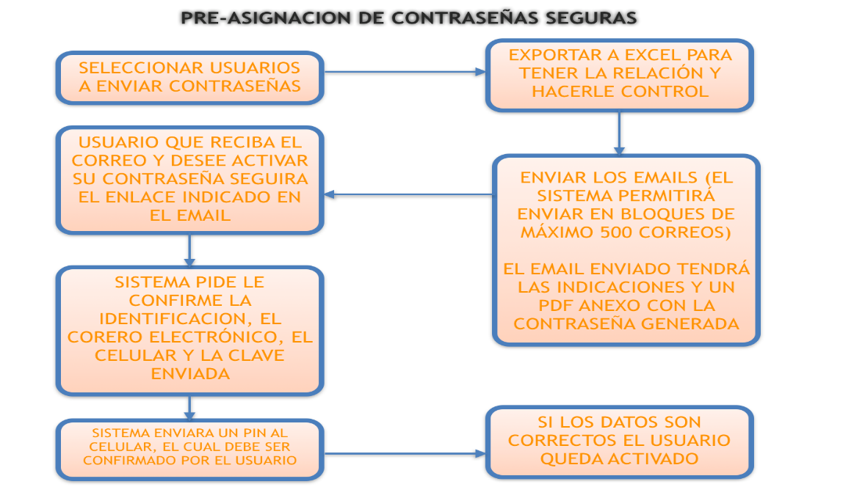

# Funcionalidad de generación y envío de contraseñas

**a. Ingresar a la opción “Modulo de Registro” 🡪 “Procesos Especiales” 🡪 “generador de Contraseñas Seguras”**. El sistema presenta una pantalla con cuatro opciones disponibles:

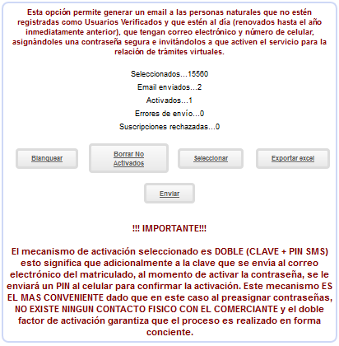

**Blanquear:** Limpia la tabla de envío de contraseñas en forma masiva para el año que se esté procesando.

**Borrar No Activados:** Limpia las tablas de envío de contraseñas en forma masiva para el año que se esté procesando. Al oprimir este botón el sistema limpiará cualquier proceso previamente realizado. Con excepción de registros que se hubieren activado.

**Seleccionar:** Selecciona los comerciantes y les pre-asigna una contraseña 100% aleatoria de 10 caracteres. Las contraseñas pre-asignadas quedan pendientes de activar.

**Exportar a Excel:** permite exportar a Excel la relación de emails (no muestra la contraseña). Permite conocer la relación de los comerciantes a los cuales se le enviará la contraseña.

**Enviar:** Envía los emails anexando un pdf con las condiciones del servicio y con la contraseña generada. Permite el envío de emails para pruebas, en este caso, enviará 2 correos de pruebas al correo indicado y permitirá hacer el proceso completo a manera de ejemplo. Si Se le inda una cantidad, entonces enviará los primeros X correos pendientes y así sucesivamente cada vez que se seleccione la opción enviar hasta terminar el bloque completo de contraseñas generadas.

# Funcionalidad de Envío

Al seleccionar “Enviar”, el sistema despliega en pantalla la siguiente ventana:

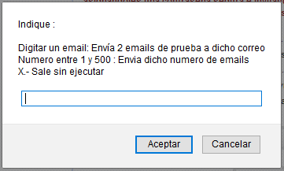

Si se digita un correo electrónico, el sistema enviará solo dos emails de prueba al correo indicado. Esto es útil para la realización de prácticas.

Si se digita una cantidad entre 1 y 500 el sistema leerá esa cantidad de registros y los enviará. Esta restricción de envío de 500 en 500 se hace para prevenir que los servidores de correo de las cámaras de comercio tengan bloqueos por envío masivo. Se sugiere que luego de enviar paca paquete de emails se espera un tiempo prudencial antes de enviar el siguiente paquete.

Si se tienen servicios de correo contratados con terceros, como por ejemplo, Google, Amazon, etc., es importante tener claridad en la cantidad de correos por hora que pueden ser enviados para que no se llene la cuota de envío y se bloquee el servicio de correo electrónico.

# Modelo de correo enviado

El modelo de correo enviado es el siguiente:

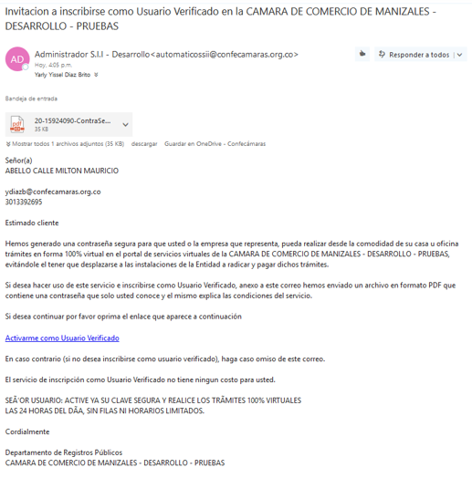

# Contenido del PDF enviado

El pdf enviado contiene la siguiente información:

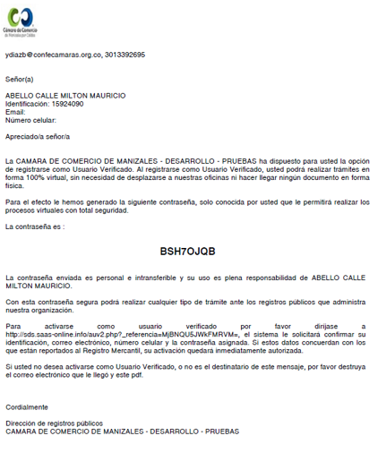

El PDF generado estará firmado electrónicamente al igual que los sobres digitales y los certificados. De esta forma se le da seguridad jurídica al proceso y se evitan reclamos por PDFs con contraseña generados en forma fraudulenta y sobre los cuales los usuarios realicen reclamos.

El contenido de la información del PDF varía dependiendo de la forma de autenticación para la activación de usuarios para el firmado (Clave + Pin SMS o Solo clave)

# Activación

Si el usuario decide hacer uso de este servicio y decide activar la contraseña, entonces deberá seguir el enlace que aparece en el correo. Al seguir el enlace, el sistema le presentará la siguiente pantalla:

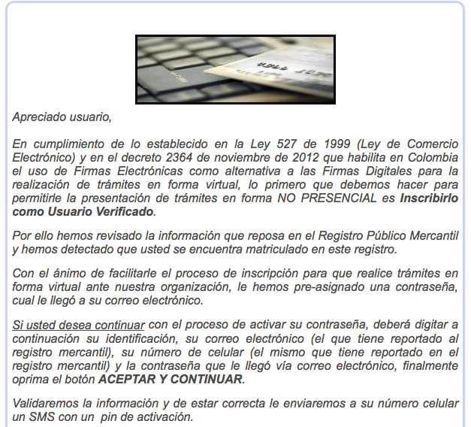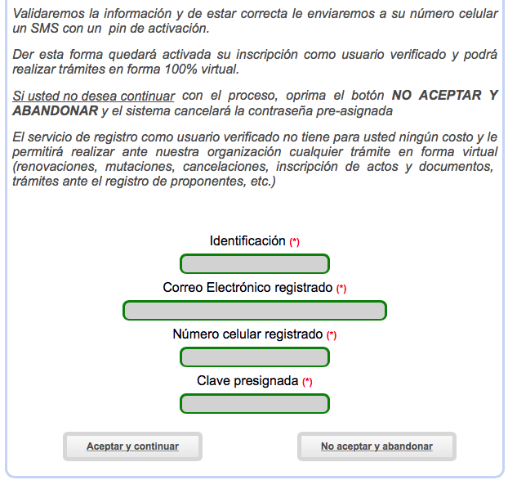

El usuario digita entonces su identificación, el email que tiene registrado en el registro mercantil, el número de celular que tiene registrado en el registro mercantil y la clave pre-asignada que le llegó en el PDF.

Si los datos son correctos, y concuerdan con la información registrada, el sistema le enviará un PIN de activación al número celular mediante un SMS. Y le mostrará la pantalla correspondiente para que digite dicho PIN y active su contraseña segura.

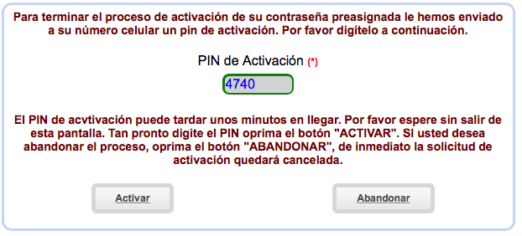

Si el PIN digitado concuerda con el generado, el sistema envía un email de confirmación de activación y le muestra una pantalla final informando que la suscripción como usuario verificado ha sido activada.

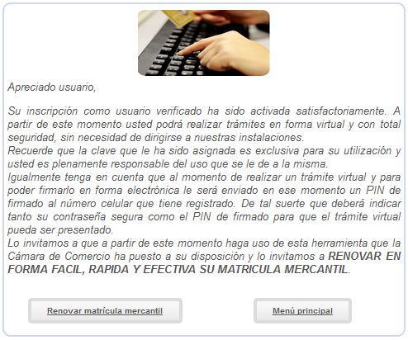

# Pruebas

a.- Para la realización de pruebas se sugiere que al momento de “Enviar” se indique el correo electrónico de la persona a la que se desea le lleguen las pruebas. En este caso el sistema enviará dos email de pruebas.

b.- Para realizar un proceso de activación de prueba, seguir el enlace que llega en el correo y al momento de digitar los datos para la verificación utilizar los siguientes valores:

Identificación: PRUEBA2247@

Email: Correo de la persona que está haciendo la prueba

Celular: Celular de la persona que está haciendo la prueba

Clave: La clave que llegó en el PDF

El sistema simulará el proceso y activará a la persona (REAL).

NO SOBRA INDICAR QUE ESTOS DATOS DE PRUEBA SON PARA USO INTERNO DE LA CAMARA DE COMERCIO Y EN NINGUN MOMENTO DEBEN SER CONOCIDOS POR LOS CLIENTES.

c.- Terminadas las pruebas, ir a la tabla de usuarios verificados (Gestión de usuarios verificados) y eliminar o anular los registros generados con la prueba.

d.- Terminadas las pruebas, blanquear totalmente la tabla de contraseñas pre-asignadas para realizar el proceso en forma real.